

**Техникалық және кәсіптік білім беру саласында көрсетілетін мемлекеттік қызметтер регламенттерін бекіту туралы**

***Күшін жойған***

Ақмола облысы әкімдігінің 2015 жылғы 25 маусымдағы № А-7/296 қаулысы. Ақмола облысының Әділет департаментінде 2015 жылғы 30 шілдеде № 4915 болып тіркелді. Күші жойылды - Ақмола облысы әкімдігінің 2020 жылғы 21 ақпандағы № А-2/82 қаулысымен

      Ескерту. Күші жойылды - Ақмола облысы әкімдігінің 21.02.2020 № А-2/82 (ресми жарияланған күнінен бастап қолданысқа енгізіледі) қаулысымен.

      РҚАО-ның ескертпесі.

      Құжаттың мәтінінде түпнұсқаның пунктуациясы мен орфографиясы сақталған.

      "Мемлекеттік көрсетілетін қызметтер туралы" 2013 жылғы 15 сәуірдегі Қазақстан Республикасы Заңының 16-бабындағы 3-тармағына сәйкес, Ақмола облысының әкімдігі **ҚАУЛЫ ЕТЕДІ:**

      1. Қоса беріліп отырған:

      1) "Техникалық және кәсіптік, орта білімнен кейінгі білім беру ұйымдарына құжаттар қабылдау" мемлекеттік көрсетілетін қызмет көрсету регламенті;

      2) "Техникалық және кәсіптік білім беру ұйымдарындағы білім алушыларға жатақхана беру" мемлекеттік көрсетілетін қызмет регламенті;

      3) "Техникалық және кәсіптік білім туралы құжаттардың телнұсқаларын беру" мемлекеттік көрсетілетін қызмет көрсету регламенті бекітілсін.

      Ескерту. 1-тармаққа өзгерістер енгізілді - Ақмола облысы әкімдігінің 24.04.2018 № А-5/187 (ресми жарияланған күнінен бастап қолданысқа енгізіледі); 31.10.2019 № А-11/521 (ресми жарияланған күнінен бастап қолданысқа енгізіледі) қаулыларымен.

      2. Осы қаулының орындалуын бақылау облыс әкімінің орынбасары Н.Ж.Нұркеновке жүктелсін.

      3. Осы облыс әкімдігінің қаулысы Ақмола облысының Әділет департаментінде мемлекеттік тіркелген күнінен бастап күшіне енеді және ресми жарияланған күнінен бастап 10 күнтізбелік күн аяқталған соң, алайда "Техникалық және кәсіптік білім беру саласында көрсетілетін мемлекеттік қызметтер стандарттарын бекіту туралы" Қазақстан Республикасы Білім және ғылым министрі 2015 жылғы 14 сәуірдегі № 200 бұйрығы қолданысқа енгізілгенінен кейін қолданысқа енгізіледі.

|  |  |
| --- | --- |
| *Облыс әкімі* | *С.Кулагин* |

|  |  |
| --- | --- |
|  | Ақмола облысы әкімдігінің 2015 жылғы 25 маусымдағы № А-7/296 қаулысымен бекітілді |

**"Техникалық және кәсіптік, орта білімнен кейінгі білім беру ұйымдарына құжаттар қабылдау" мемлекеттік көрсетілетін қызмет регламенті 1. Жалпы ережелер**

      1. "Техникалық және кәсіптік, орта білімнен кейінгі білім беру ұйымдарына құжаттар қабылдау" мемлекеттік көрсетілетін қызмет (бұдан әрі – мемлекеттік көрсетілетін қызмет) Ақмола облысының техникалық және кәсіптік, орта білімнен кейінгі білім беретін оқу орындары (бұдан әрі – көрсетілетін қызметті беруші) көрсетеді.

      Өтініштерді қабылдау және мемлекеттік қызмет көрсету нәтижелерін беру көрсетілетін қызметті берушінің кеңсесі арқылы жүзеге асырылады.

      Ескерту. 1-тармақ жаңа редакцияда - Ақмола облысы әкімдігінің 24.04.2018 № А-5/187 (ресми жарияланған күнінен бастап қолданысқа енгізіледі) қаулысымен.

      2. Мемлекеттік қызметті көрсету нысаны: қағаз түрінде.

      3. Мемлекеттік қызмет көрсету нәтижесі Қазақстан Республикасы Білім және ғылым министрінің 2015 жылғы 14 сәуірдегі № 200 бұйрығымен бекітілген (Нормативтік құқықтық актілерді мемлекеттік тіркеу тізілімінде № 11220 болып тіркелген) "Техникалық және кәсіптік, орта білімнен кейінгі білім беру ұйымдарына құжаттар қабылдау" мемлекеттік көрсетілетін қызмет стандартының (бұдан әрі - Стандарт) 1-қосымшаға сәйкес техникалық және кәсіптік, орта білімнен кейінгі білім беретін оқу орнына құжаттардың қабылданғаны туралы қолхат болып табылады.

      Мемлекеттік қызмет көрсету нәтижесін беру нысаны: қағаз түрінде.

      Ескерту. 3-тармақ жаңа редакцияда - Ақмола облысы әкімдігінің 24.04.2018 № А-5/187 (ресми жарияланған күнінен бастап қолданысқа енгізіледі) қаулысымен.

**2. Мемлекеттік қызметті көрсету процесінде көрсетілетін қызметті берушінің құрылымдық бөлімшесінің (қызметшілерінің) өзара әрекет ету тәртібінің сипаттамасы**

      4. Мемлекеттік көрсетілетін қызметті алу үшін көрсетілетін қызметті алушы Стандартының 9-тармағында көрсетілген құжаттарды ұсынады.

      Ескерту. 4-тармақ жаңа редакцияда - Ақмола облысы әкімдігінің 24.04.2018 № А-5/187 (ресми жарияланған күнінен бастап қолданысқа енгізіледі) қаулысымен.

      5. Мемлекеттік қызмет көрсету процесінің құрамына кіретін әрбір рәсімдеудің (әрекеттің) мазмұны, оны орындаудың ұзақтылығы:

      1) көрсетілетін қызметті берушінің қабылдау комиссиясы құжаттарды қабылдауды, құжаттардың толықтығын тексеруді жүзеге асырады – 5 минут. Нәтижесі – қабылдау комиссиясының жауапты хатшысына құжаттарды жолдайды;

      2) қабылдау комиссиясының жауапты хатшысы кұжаттарды тіркеуді жүзеге асырады, қолхат жобасын дайындайды – 10 минут. Нәтижесі - техникалық және кәсіптік, орта білімнен кейінгі білім беретін оқу орнына құжаттардың қабылданғаны туралы қолхат беру.

      Күндізгі оқу нысанына – 20 маусым мен 20 тамыз аралығында;

      Сырттай (кешкі) оқу нысанына – 20 маусым мен 20 қыркүйек аралығында.

**3. Мемлекеттік қызмет көрсету процесінде көрсетілетін қызметті берушінің құрылымдық бөлімшелерінің (қызметшілерінің) өзара әрекет ету тәртібінің сипаттамасы**

      6. Мемлекеттік көрсетілетін қызметті берушінің мемлекеттік көрсетілетін қызмет процесіне қатысатын құрылымдық бөлімшелерінің (қызметкерлерінің) тізбесі:

      1) көрсетілетін қызметті берушінің кабылдау комиссиясы;

      2) қабылдау комиссиясының жауапты хатшысы.

      7. Әрбір рәсімнің (іс-қимылдың) ұзақтылығын көрсете отырып, құрылымдық бөлімшелер (қызметшілер) арасында рәсімдердің (іс-қимылдың) кезеңділігін сипаттау:

      1) көрсетілетін қызметті берушінің қабылдау комиссиясы құжаттарды қабылдауды, құжаттардың толықтығын тексеруді жүзеге асырады – 5 минут;

      2) қабылдау комиссиясының жауапты хатшысы кұжаттарды тіркеуді жүзеге асырады, қолхат жобасын дайындайды – 10 минут.

      Мемлекеттік көрсетілетін қызмет беру процесінде көрсетілетін қызметті беруші рәсімдерінің (іс-қимылдарының), құрылымдық бөлімшелерінің (қызметшілерінің) кезеңділігін толық сипаттау, осы регламенттің қосымшасына сәйкес мемлекеттік көрсетілетін қызмет берудің бизнес-процесінің анықтамалығында көрсетіледі.

|  |  |
| --- | --- |
|  | "Техникалық және кәсіптік, орта білімнен кейінгі білім беру ұйымдарына құжаттар қабылдау" мемлекеттік көрсетілетін қызметтің регламентіне қосымша |

**"Техникалық және кәсіптік, орта білімнен кейінгі білім беру ұйымдарына құжаттар қабылдау" мемлекеттік қызмет көрсетудің бизнес-процестерінің анықтамалығы**

      Ескерту. Қосымшаның тақырыбы жаңа редакцияда - Ақмола облысы әкімдігінің 24.04.2018 № А-5/187 (ресми жарияланған күнінен бастап қолданысқа енгізіледі) қаулысымен.

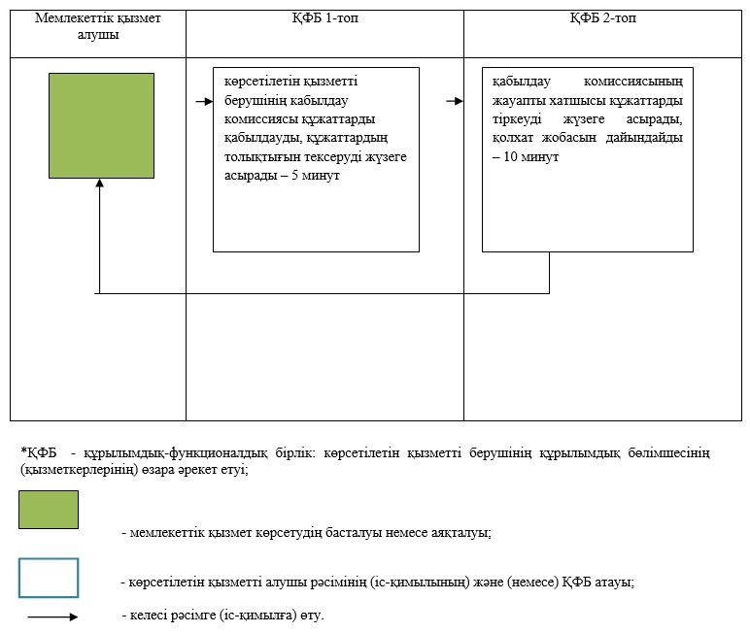

|  |  |
| --- | --- |
|  | Ақмола облысы әкімдігінің 2015 жылғы 25 маусымдағы № А-7/296 қаулысымен бекітілді |

**"Техникалық және кәсіптік білім беру ұйымдарындағы білім алушыларға жатақхана беру" мемлекеттік көрсетілетін қызмет регламенті**

      Ескерту. Регламент тақырыбы қазақ тілінде жаңа редакцияда, орыс тіліндегі мәтіні өзгермейді - Ақмола облысы әкімдігінің 31.10.2019 № А-11/521 (ресми жарияланған күнінен бастап қолданысқа енгізіледі) қаулысымен.

**1. Жалпы ережелер**

      1. "Техникалық және кәсіптік білім беру ұйымдарындағы білім алушыларға жатақхана беру" мемлекеттік көрсетілетін қызмет (бұдан әрі – мемлекеттік көрсетілетін қызмет) жатақханасы бар Ақмола облысының техникалық және кәсіптік білім беру ұйымдарымен (бұдан әрі – көрсетілетін қызметті беруші) көрсетіледі.

      Өтініштерді қабылдау және мемлекеттік қызмет көрсету нәтижелерін беру көрсетілетін қызметті берушінің кеңсесі арқылы жүзеге асырылады.

      Ескерту. 1-тармақ қазақ тілінде жаңа редакцияда, орыс тіліндегі мәтіні өзгермейді - Ақмола облысы әкімдігінің 31.10.2019 № А-11/521 (ресми жарияланған күнінен бастап қолданысқа енгізіледі) қаулысымен.

      2. Мемлекеттік қызметті көрсету нысаны: қағаз түрінде.

      3. Мемлекеттік қызмет көрсету нәтижесі – техникалық және кәсіптік білім беру ұйымдарындағы білім алушыларға Қазақстан Республикасы Білім және ғылым министрінің 2015 жылғы 14 сәуірдегі № 200 бұйрығымен бекітілген (Нормативтік құқықтық актілерді мемлекеттік тіркеу тізілімінде № 11220 болып тіркелген) "Техникалық және кәсіптік білім беру ұйымдарындағы білім алушыларға жатақхана беру" мемлекеттік көрсетілетін қызмет стандартының (бұдан әрі - Стандарт) 1-қосымшасына сәйкес нысан бойынша жатақхана беру туралы жолдама.

      Мемлекеттік қызмет көрсетудің нәтижесін ұсыну нысаны: қағаз түрінде.

      Ескерту. 3-тармақ қазақ тілінде жаңа редакцияда, орыс тіліндегі мәтіні өзгермейді - Ақмола облысы әкімдігінің 31.10.2019 № А-11/521 (ресми жарияланған күнінен бастап қолданысқа енгізіледі) қаулысымен.

**2. Мемлекеттік қызметті көрсету процесінде көрсетілетін қызметті берушінің құрылымдық бөлімшесінің (қызметшілерінің) өзара әрекет ету тәртібінің сипаттамасы**

      4. Мемлекеттік көрсетілетін қызметті алу үшін көрсетілетін қызметті алушы Стандартының 9-тармағында көрсетілген құжаттарды ұсынады.

      Ескерту. 4-тармақ жаңа редакцияда - Ақмола облысы әкімдігінің 24.04.2018 № А-5/187 (ресми жарияланған күнінен бастап қолданысқа енгізіледі) қаулысымен.

      5. Мемлекеттік қызмет көрсету процесінің құрамына кіретін әрбір рәсімдеудің (әрекеттің) мазмұны, оны орындаудың ұзақтылығы:

      1) көрсетілетін қызметті берушінің кеңсесі құжаттарды қабылдауды, оларды тіркеуді жүзеге асырады – 15 минут. Нәтижесі – басшылыққа құжаттарды жолдау;

      2) көрсетілетін қызметті берушінің басшылығы құжаттармен танысады – 1 жұмыс күні. Нәтижесі – орындау үшін жауапты орындаушыны белгілеу;

      3) жауапты орындаушы жолдаманың жобасын дайындайды – 7 жұмыс күні. Нәтижесі – басшылыққа жолдаманы жолдау;

      4) көрсетілетін қызметті берушінің басшылығы жолдаманың жобасымен танысады – 1 жұмыс күні. Нәтижесі – жолдамаға қол қою;

      5) көрсетілетін қызметті берушінің кеңсесі көрсетілетін қызметті алушыға жолдаманы береді – 15 минут. Нәтижесі – техникалық және кәсіптік білім беру ұйымдарында білім алушыларға жатақхана беру туралы жолдама беру.

**3. Мемлекеттік қызмет көрсету процесінде көрсетілетін қызметті берушінің құрылымдық бөлімшелерінің (қызметшілерінің) өзара әрекет ету тәртібінің сипаттамасы**

      6. Мемлекеттік көрсетілетін қызметті берушінің мемлекеттік көрсетілетін қызмет процесіне қатысатын құрылымдық бөлімшелерінің (қызметкерлерінің) тізбесі:

      1) көрсетілетін қызметті берушінің кеңсесі;

      2) көрсетілетін қызметті берушінің басшылығы;

      3) көрсетілетін қызметті берушінің жауапты орындаушысы.

      7. Әрбір рәсімнің (іс-қимылдың) ұзақтылығын көрсете отырып, құрылымдық бөлімшелер (қызметшілер) арасында рәсімдердің (іс-қимылдың) кезеңділігін сипаттау:

      1) көрсетілетін қызметті берушінің кеңсесі құжаттарды қабылдауды, оларды тіркеуді жүзеге асырады – 15 минут;

      2) көрсетілетін қызметті берушінің басшылығы құжаттармен танысады – 1 жұмыс күні;

      3) жауапты орындаушы жолдаманың жобасын дайындайды – 7 жұмыс күні;

      4) көрсетілетін қызметті берушінің басшылығы жолдаманың жобасымен танысады – 1 жұмыс күні;

      5) көрсетілетін қызметті берушінің кеңсесі көрсетілетін қызметті алушыға жолдаманы береді – 15 минут.

      Мемлекеттік көрсетілетін қызмет беру процесінде көрсетілетін қызметті беруші рәсімдерінің (іс-қимылдарының), құрылымдық бөлімшелерінің (қызметшілерінің) кезеңділігін толық сипаттау, осы регламенттің қосымшасына сәйкес мемлекеттік көрсетілетін қызмет берудің бизнес-процесінің анықтамалығында көрсетіледі.

|  |  |
| --- | --- |
|  | "Техникалық және кәсіптік білім беру ұйымдарындағы білім алушыларға жатақхана беру" мемлекеттік көрсетілетін қызметтің регламентіне қосымша |

**"Техникалық және кәсіптік білім беру ұйымдарындағы білім алушыларға жатақхана беру" мемлекеттік көрсетілетін қызмет көрсетудің бизнес-процестерінің анықтамалығы**

      Ескерту. қосымша жаңа редакцияда - Ақмола облысы әкімдігінің 31.10.2019 № А-11/521 (ресми жарияланған күнінен бастап қолданысқа енгізіледі) қаулысымен.

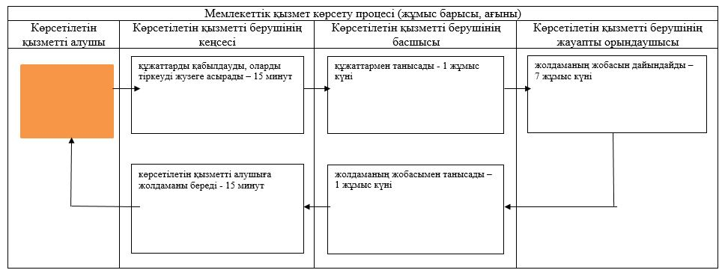

      ҚФБ – құрылымдық-функционалдық бірлік: көрсетілетін қызметті берушінің құрылымдық бөлімшесінің (қызметкерлерінің) өзара әрекет ету;

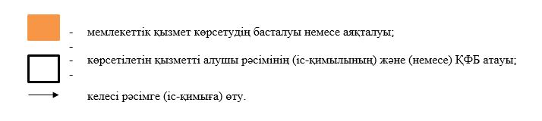

|  |  |
| --- | --- |
|  | Ақмола облысы әкімдігінің 2015 жылғы 25 маусымдағы № А-7/296 қаулысымен бекітілді |

**"Техникалық және кәсіптік білім туралы құжаттардың телнұсқаларын беру" мемлекеттік көрсетілетін қызмет регламенті**

      Ескерту. Регламент жаңа редакцияда - Ақмола облысы әкімдігінің 15.04.2016 № А-5/168 (ресми жарияланған күнінен бастап қолданысқа енгізіледі) қаулысымен.

**1. Жалпы ережелері**

      1. "Техникалық және кәсіптік білім туралы құжаттардың телнұсқаларын беру" мемлекеттік көрсетілетін қызмет (бұдан әрі – мемлекеттік көрсетілетін қызмет) Ақмола облысының техникалық және кәсіптік білім беретін ұйымдарымен көрсетіледі (бұдан әрі – көрсетілетін қызметті беруші).

      Өтініштерді қабылдау және мемлекеттік қызмет көрсету нәтижелерін беру:

      1) көрсетілетін қызметті берушінің кеңсесі;

      2) "Азаматтарға арналған үкімет" мемлекеттік корпорациясы" коммерциялық емес акционерлік қоғамы" (бұдан әрі - Мемлекеттік корпорация) арқылы жүзеге асырылады.

      2. Мемлекеттік қызмет көрсету нысаны - қағаз түрінде.

      3. Мемлекеттік қызметті көрсету нәтижесі – техникалық және кәсіптік білім туралы құжаттардың телнұсқасы.

      Мемлекеттік қызмет көрсету нәтижесін ұсыну нысаны – қағаз түрінде.

**2. Мемлекеттік қызмет көрсету процесінде көрсетілетін қызметті берушінің құрылымдық бөлімшелерінің (қызметкерлерінің) іс-қимыл тәртібін сипаттау**

      4. Мемлекеттік қызмет көрсету бойынша рәсімді (іс-қимыл) бастау үшін:

      1) көрсетілетін қызметті берушіге және Мемлекеттік корпорацияға өтініш білдіру кезінде Қазақстан Республикасы Білім және ғылым министрінің 2015 жылғы 14 сәуірдегі № 200 бұйрығымен бекітілген "Техникалық және кәсіптік білім туралы құжаттардың телнұсқаларын беру" (Нормативтік құқықтық актілерді мемлекеттік тіркеу тізілімінде № 11220 болып тіркелген) мемлекеттік қызмет стандартының (бұдан әрі - Стандарт) 1-қосымшасына сәйкес нысан бойынша өтініші негіз болып табылады.

      5. Мемлекеттік қызмет көрсету процесінің құрамына кіретін әрбір рәсімнің (іс-қимылдың) мазмұны, оны орындаудың ұзақтығы:

      1) кеңсенің қызметкері құжаттарды қабылдауды, оларды тіркеуді жүзеге асырады – 15 минут;

      2) басшы құжаттарды қарайды, жауапты орындаушыны белгілейді – 1 сағат;

      3) жауапты орындаушы телнұсқаны толтыруды жүзеге асырады – 19 күнтізбелік күн;

      4) басшы телнұсқаға қол қояды – 1 сағат;

      5) кеңсенің қызметкері көрсетілетін қызметті алушыға телнұсқаны береді – 15 минут.

      6. Келесі рәсімді (іс-қимылды) орындауды бастауға негіз болатын мемлекеттік қызмет көрсету рәсімінің (іс-қимылдың) нәтижесі:

      1) көрсетілетін қызметті алушыға қолхат беру, құжаттарды басшылыққа жолдау;

      2) орындау үшін жауапты орындаушыны белгілеу;

      3) телнұсқаны басшыға жолдау;

      4) телнұсқаға қол қою;

      5) телнұсқаны беру.

**3. Мемлекеттік қызмет көрсету процесінде көрсетілетін қызметті берушінің құрылымдық бөлімшелерінің (қызметшілерінің) өзара іс-қимыл тәртібін сипаттау**

      7. Мемлекеттік қызмет көрсету процесіне қатысатын көрсетілетін қызметті берушінің құрылымдық бөлімшелерінің (қызметкерлерінің) тізбесі:

      1) кеңсенің қызметкері;

      2) басшы;

      3) жауапты орындаушы.

      8. Әрбір рәсімнің (іс-қимылдың) ұзақтығын көрсете отырып, құрылымдық бөлімшелер (қызметкерлер) арасындағы рәсімдерінің (іс-қимылының) реттілігін сипаттау:

      1) кеңсенің қызметкері құжаттарды қабылдауды, оларды тіркеуді жүзеге асырады – 15 минут;

      2) басшы құжаттарды қарайды, жауапты орындаушыны белгілейді – 1 сағат;

      3) жауапты орындаушы телнұсқаны толтыруды жүзеге асырады – 19 күнтізбелік күн;

      4) басшы телнұсқаға қол қояды – 1 сағат;

      5) кеңсенің қызметкері көрсетілетін қызметті алушыға телнұсқаны береді – 15 минут.

**4. Мемлекеттік қызмет көрсету процесінде "Азаматтарға арналған үкімет" мемлекеттік корпорациясы және (немесе) көрсетілетін қызметті берушімен өзара әрекет ету тәртібін, сондай-ақ ақпараттық жүйелерді пайдалану тәртібін сипаттау**

      9. Мемлекеттік корпорацияға өтініш білдіру тәртібін, көрсетілетін қызмет берушінің сұрау салуын өңдеудің ұзақтығын сипаттау:

      1) Мемлекеттік көрсетілетін қызметті алу үшін көрсетілетін қызметті алушы Мемлекеттік корпорацияға өтініш білдіреді;

      2) Мемлекеттік корпорацияның қызметкері өтініштердің дұрыс толтырылғаны мен құжаттар топтамасының толықтығын тексереді және көрсетілетін қызметті алушыға өтінішті қабылдағаны туралы қолхат береді – 5 минут;

      Көрсетілетін қызметті алушы Стандарттың 9-тармағына сәйкес құжаттар топтамасын толық ұсынбаған жағдайда Мемлекеттік корпорациясының қызметкері өтінішті қабылдаудан бас тартады және осы мемлекеттік көрсетілетін қызмет Стандартына 2-қосымшаға сәйкес нысан бойынша құжаттарды қабылдаудан бас тарту туралы қолхат береді.

      3) Мемлекеттік корпорацияның қызметкері көрсетілетін қызметті алушыдан Қазақстан Республикасы заңдарында басқаша қарастырылмаса, ақпараттық жүйелердегі заңмен қорғалатын құпияларды құрайтын мәліметтерді пайдалануға жазбаша келісім алады – 5 минут;

      4) Мемлекеттік корпорацияның қызметкері көрсетілетін қызметті алушының жеке басын куәландырады, көрсетілетін қызметті алушы туралы тиісті ақпаратты және берілген құжаттар тізімін енгізеді - 5 минут;

      5) Мемлекеттік корпорацияның қызметкері құжаттар топтамасын дайындайды және оны курьерлық немесе басқа да уәкілетті байланыс арқылы көрсетілетін қызметті берушіге жолдайды - 1 күнтізбелік күні;

      6) осы регламенттің 5-тармағымен көзделген көрсетілетін қызметті берушінің рәсімдері (іс-қимылдары);

      7) Мемлекеттік корпорациясының қызметкері құжаттар топтамасын қабылдағаны туралы қолхатта көрсетілген мерзімде көрсетілетін қызметті алушыға мемлекетттік қызмет көрсетудің нәтижесін береді - 15 минут.

      Көрсетілетін мемлекеттік қызметті алушы жүгінген кезде мемлекеттік қызметті көрсету үшін қажетті құжаттар тізбесі:

      көрсетілетін қызметті берушіге:

      1) мемлекеттік көрсетілетін қызмет Стандартының 1-қосымшасына сәйкес нысан бойынша білім туралы құжаттың жоғалу мән-жайлары немесе басқа да себептері (тегінің, атының, әкесі атының (бар болса) өзгеруі, жарамсыздығы немесе оны толтыру кезіндегі қателер) баяндалған өтініш;

      2) жеке куәліктің көшірмесі (тұлғаны салыстыру үшін).

      Мемлекеттік корпорацияға:

      1) мемлекеттік көрсетілетін қызмет Стандартының 1-қосымшасына сәйкес нысан бойынша техникалық және кәсіптік оқу орны басшысының атына өтініш, онда білім туралы құжаттың жоғалу мән-жайлары немесе басқа да себептері (тегінің, атының, әкесі атының (бар болса) өзгеруі, жарамсыздығы немесе оны толтыру кезіндегі қателер) баяндалады;

      2) жеке куәліктің көшірмесі (тұлғаны салыстыру үшін).

      Мемлекеттік ақпараттық ресурс болып табылатын көрсетілетін қызметті алушының жеке басын растайтын құжаттың мәліметтерін Мемлекеттік корпорация қызметкері "Электрондық үкімет" шлюзы арқылы тиісті мемлекеттік ақпараттық жүйелерден алады.

      Мемлекеттік қызметті көрсету процесінде көрсетілетін қызметті берушінің құрылымдық бөлімшелерінің (қызметкерлерінің) рәсімінің (іс-қимылының), өзара іс-қимылының реттілігін толықтай сипаттау, сондай-ақ мемлекеттік қызметті көрсету процесінде өзге де көрсетілетін қызметті берушілермен және (немесе) Мемлекеттік корпорациямен өзара іс-қимылының тәртібін және ақпараттық жүйелерді пайдалану тәртібін сипаттау осы регламенттің қосымшасына сәйкес мемлекеттік қызметті көрсету бизнес-процесстерінің анықтамалығында көрсетіледі.

|  |  |
| --- | --- |
|  | "Техникалық және кәсіптік білім туралы құжаттардың телнұсқаларын беру" мемлекеттік көрсетілітін қызмет регламентінің қосымшасы |

**"Техникалық және кәсіптік білім туралы құжаттардың телнұсқаларын беру"**  
**мемлекеттік қызмет көрсетудің бизнес-процестерінің анықтамалығы**

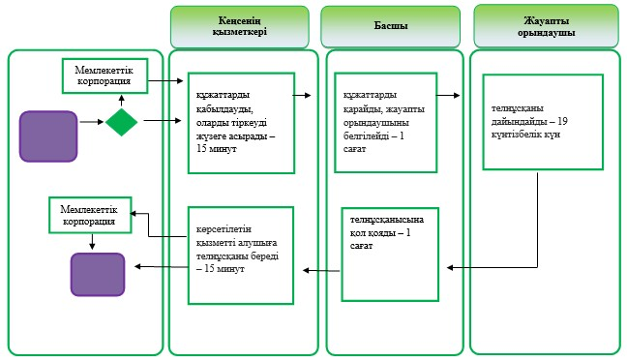

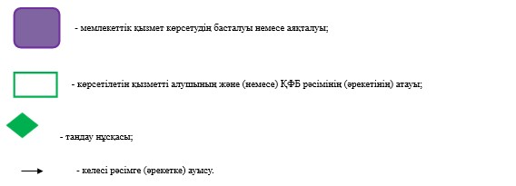

© 2012. Қазақстан Республикасы Әділет министрлігінің «Қазақстан Республикасының Заңнама және құқықтық ақпарат институты» ШЖҚ РМК